南昌大学大学生创新创业训练计划结题工作操作流程
根据《关于开展2021年度大学生创新创业训练计划项目结题验收的通知》，现对本年度结题工作的有关要求做进一步说明：
- 对国家级项目的结题一定要严格要求。国家级项目结题除了要提供“通知”要求中的有关结题材料外，还要形成一定的成果。如果论文、实物、研究成果等。对于没有成果的国家级项目根据项目完成情况要求整改结题或不予结题。
- 本次的结题工作，需配合系统网上操作，现将有关操作流程说明如下：

进入南昌大学教务管理系统，管理人员登录入口1http://jwcman.ncu.edu.cn/ncdx
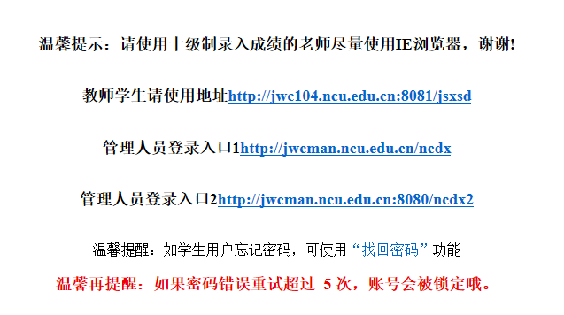

进入系统之后，在“系统功能”中，点击“实践教学”模块。

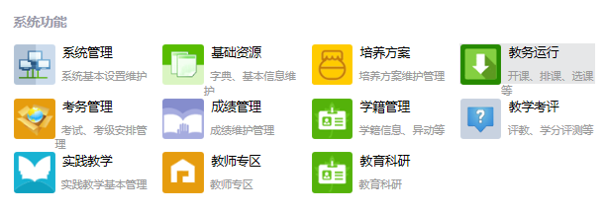
- 选择“项目答辩”后，在“申报年度”选择该项目立项年度——2019或2020（提前结题），在“批次”选择“2019年大学生创新创业训练项目”或“2020年大学生创新创业训练项目”（提前结题），在“所属单位”选择自己所在学院，如理学院。之后点击查询。
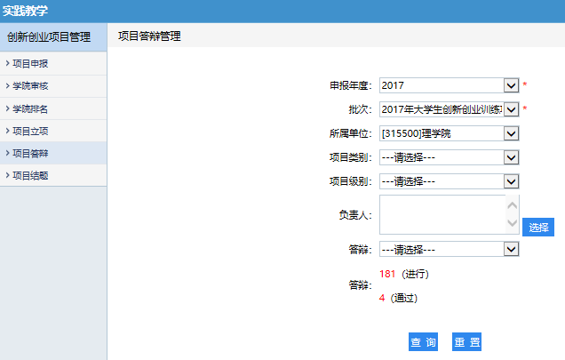
- 对已经完成答辩或提交了结题报告的项目，在“操作”列点击“答辩审核”。
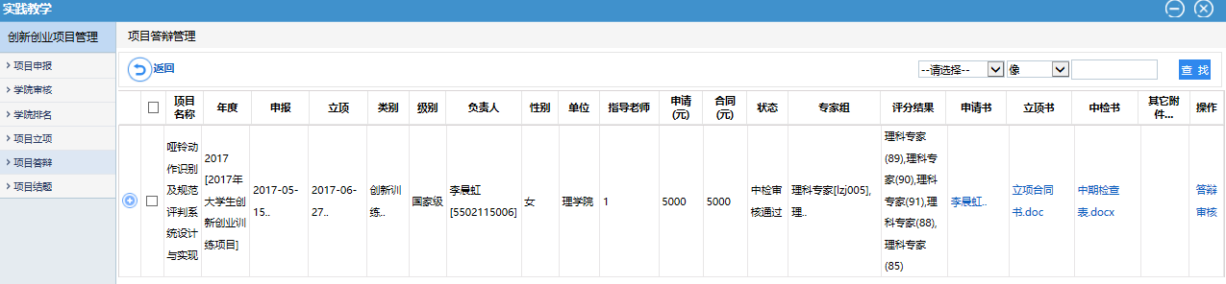
- 根据答辩情况，选择答辩计分形式以及答辩审核是否通过。然后点击“提交”。
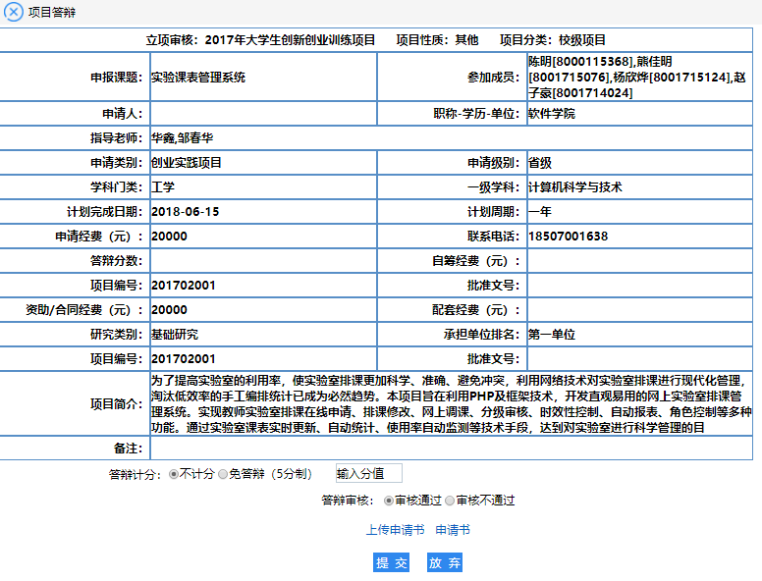

- 完成以上操作后，通知已经完成答辩的项目负责人在南昌大学教务管理系统（学生端）提交结题报告。学生提交结题报告后，由学院负责人点击“结题项目”，在操作列选择“结题审核”，审核项目结题。
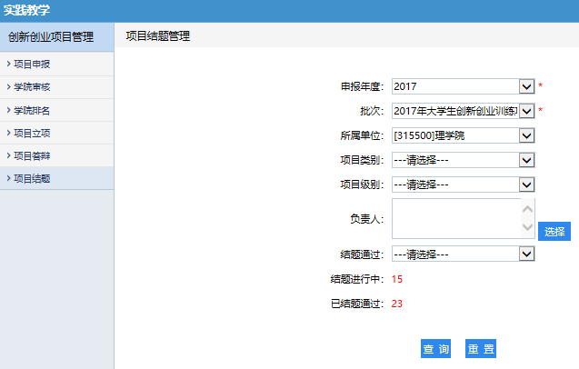
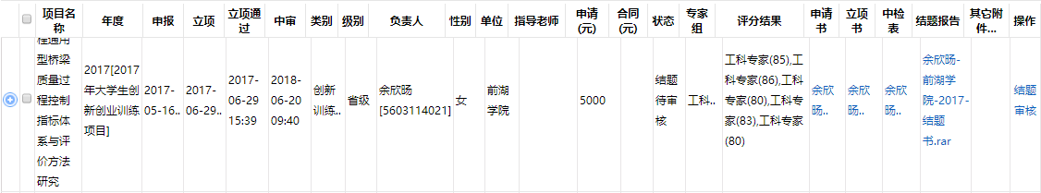
7.根据结题报告提交情况，审核结题是否通过，根据比例推选优秀项目。
